Как правильно выбрать канцтовары для школьника?

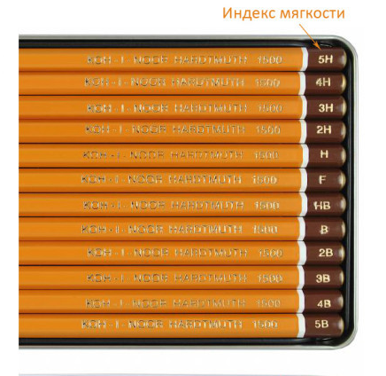
Список необходимых канцелярских товаров родителям выдает учитель перед началом занятий, но как правильно выбрать качественные, а главное безопасные школьно-письменные принадлежности?
Требования безопасности к школьно-письменным принадлежностям, предназначенным для детей и подростков, установлены Техническим регламентом Таможенного Союза «О безопасности продукции, предназначенной для детей и подростков» ТР ТС 007/2011.
В соответствии с требованиями Технического регламента ТР ТС 007/2011 к школьно-письменным принадлежностям относятся: канцелярские товары (ручки, маркеры, линейки, карандаши, резинки канцелярские, тетради, дневники, кисти и другие аналогичные изделия).
Для изготовления тетрадей школьных и общих, для записи слов, для нот, дневников школьных используется бумага писчая, а также другие виды полиграфической бумаги с установленной массой. Применение глянцевой бумаги не допускается. Для производства альбомов, папок и тетрадей для рисования используется бумага рисовальная, для альбомов и папок для черчения - бумага чертежная, а также другие виды полиграфической бумаги с определенной массой.
При покупке школьно-письменных принадлежностей, прежде всего, обращайте внимание на маркировку изделий. Маркировка продукции должна быть достоверной, проверяемой, читаемой и доступной для осмотра и идентификации. Ее наносят на изделие, этикетку, прикрепляемую к изделию или товарный ярлык, упаковку изделия, упаковку группы изделий или листок-вкладыш к продукции, и она должна содержать следующую информацию:
- наименование страны, где изготовлена продукция;

- наименование и местонахождение изготовителя (уполномоченного изготовителем лица), импортера, дистрибьютора;
- наименование и вид (назначение) изделия;
- дата изготовления;
- единый знак обращения на рынке;
- срок службы продукции (при необходимости);
- гарантийный срок службы (при необходимости);
- товарный знак (при наличии).
Информация на изделиях должна быть представлена на русском языке или государственном языке государства - члена Таможенного союза, на территории которого данное изделие производится и реализуется потребителю. Для импортной продукции допускается наименование страны, где изготовлена продукция, наименование изготовителя и его юридический адрес указывать с использованием латинского алфавита.

Анна Довнар
Помощник врача-гигиениста Лепельского районного ЦГиЭ

